SLUNÍČKA LEDEN 2024

Počet dívek: 4 mladší děti: 5

Počet chlapců: 6 předškoláci: 5

Průměr: 4,5

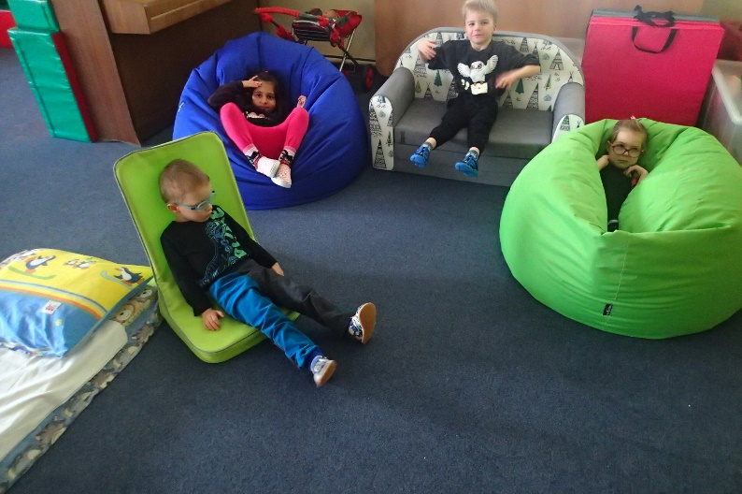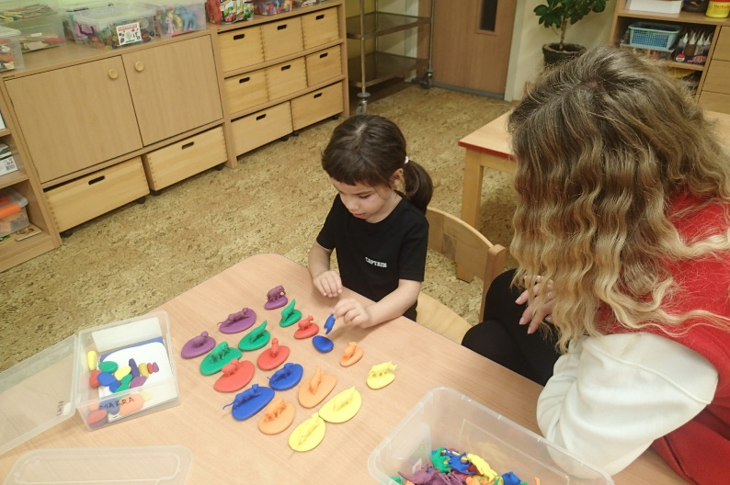Začátek nového roku byl pro Sluníčka pozvolný, stále si chtěly hrát s vánočními dárky, na což měly díky nepříznivému počasí hodně času. Trávily jsme volné chvíle hraním her, stavěním lega, hrami na role-např. v kuchyňce, s panenkami, nebo jsme také hrály loutkové divadlo.

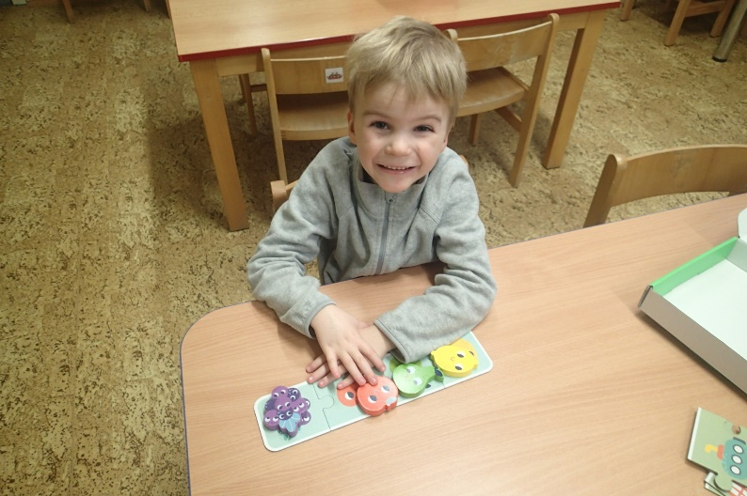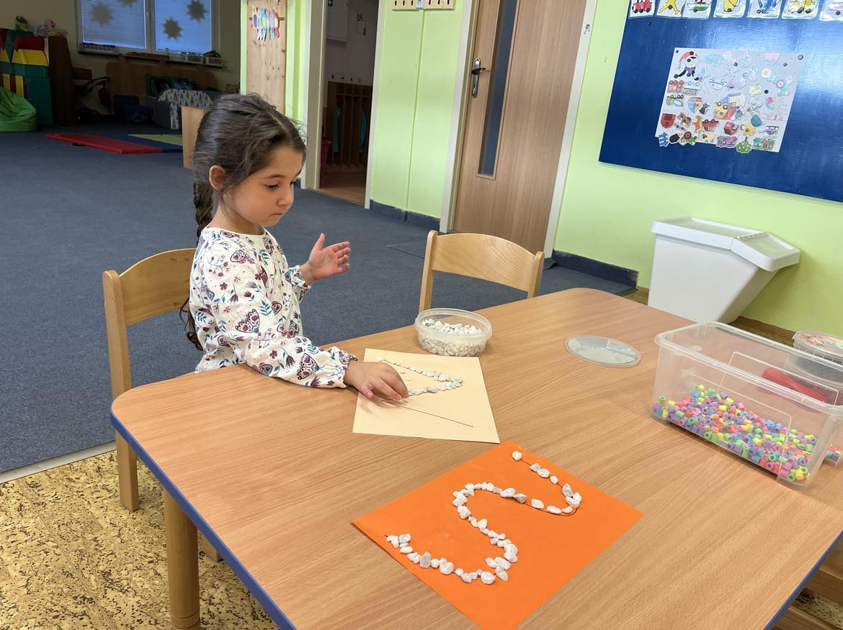Individuální práce u stolečku nás stále provází každým dnem. Procvičujeme s dětmi barvy, čísla, tvary, grafotomoriku, názvy a zvuky zvířátek, fantazii, slovní zásobu. Nebo také máme logopedické chvilky, při kterých cvičíme mimické svaly, svaly jazyka, nacvičujeme foukání, výslovnost hlásek,…

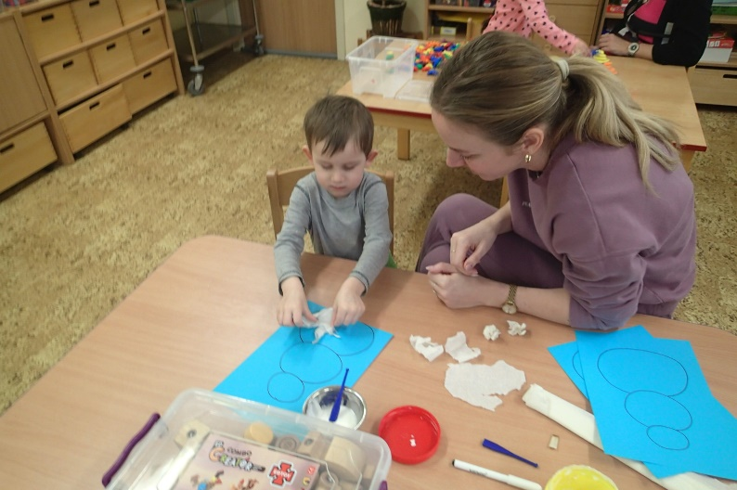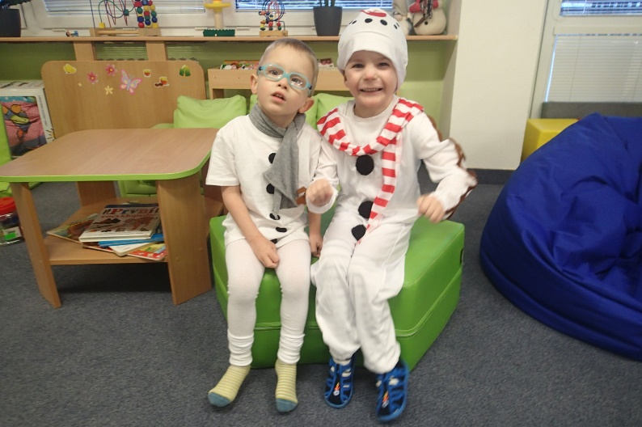Lednem nás provázelo téma Zima, užily jsme si sněhulákový den, hrály jsme hry, „koulovaly se“, vyráběly jsme si svého sněhuláčka, kterého můžete vidět na nástěnce- děti trhaly papír, který poté zmuchlaly do kuličky a lepily na předkresleného sněhuláka.

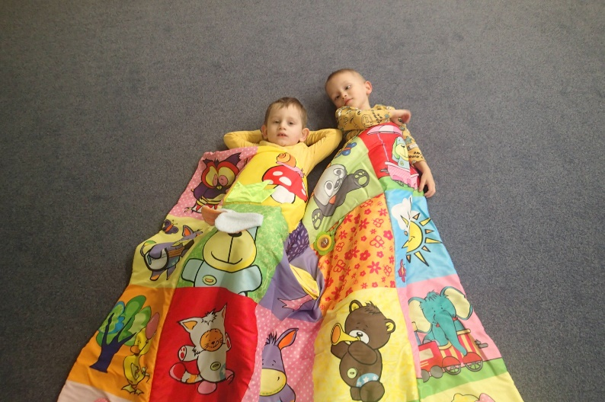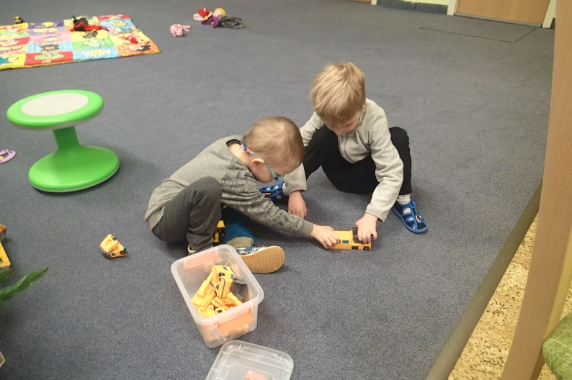U Sluníček pozorujeme v posledním měsíci veliké zlepšení, nejvíce v mluvené řeči, děti opakují stále více slov, víc jich znají, vědí jejich význam. Děti se mají rády, kamarádí se spolu, hrají si, učí se respektovat ostatní a nebrat jim hračky bez dovolení. Občas spolu řádí a dělají si srandy :-) .

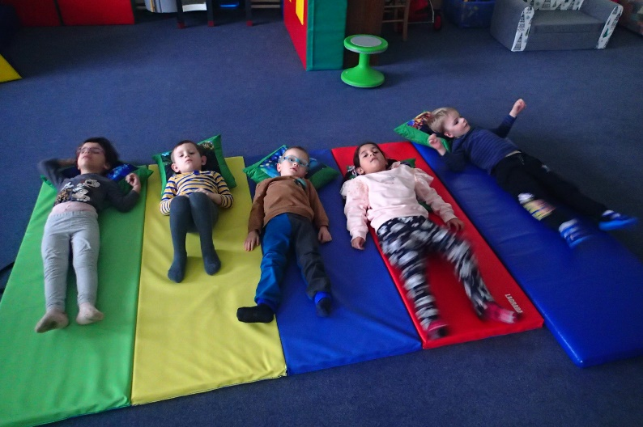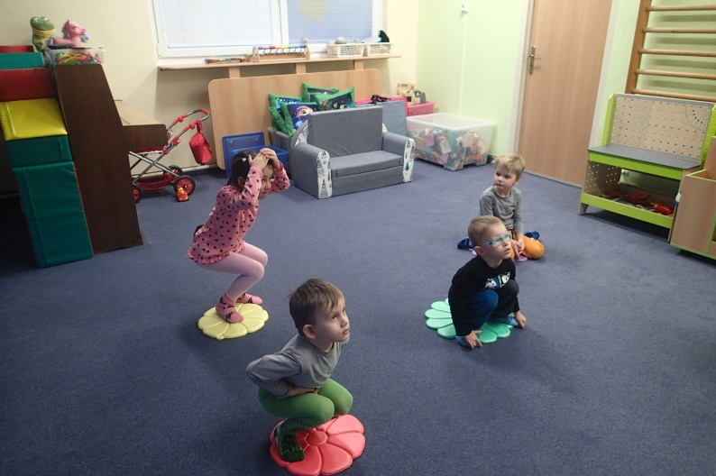Ve cvičení se děti zlepšily hodně. Cvičíme s nimi většinou stejné sestavy, což děti baví a motivuje ke cvičení. Když cvičíme něco, co neznají, radši nejdříve koukají a zapojí se až po dlouhé době. Tudíž se nám osvědčilo cvičit to stejné. Děti už skoro většinu sestav znají, mají samy radost z toho, jak jim to jde. Ani relaxace po cvičení už většině dětem nedělá problém, odpočívají a leží v klidu.

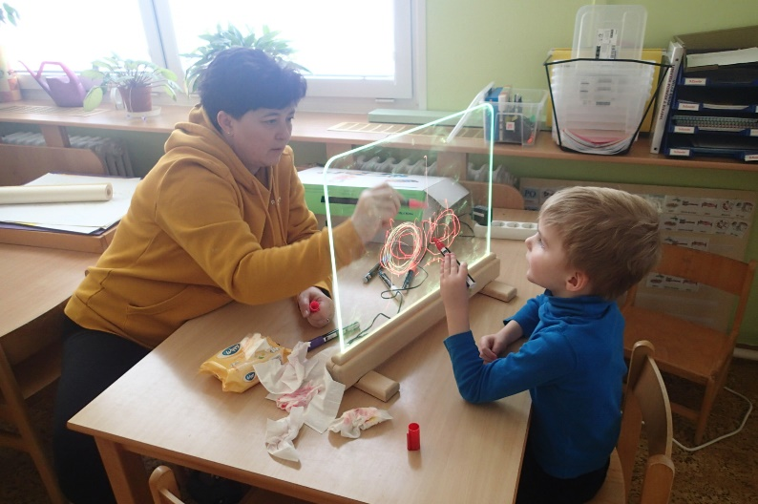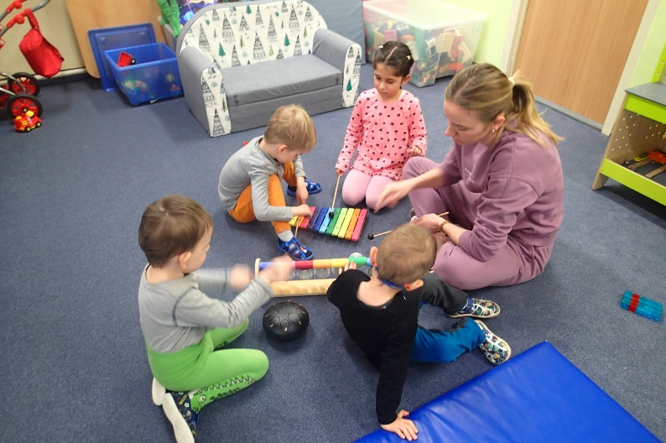V lednu jsme toho dělaly opravdu hodně. Objevovaly jsme nové hračky ještě z Vánoc, hrály nové hry, vyráběly, zpívaly a hraly na hudební nástroje, do cvičení jsme zařazovaly překážkové dráhy, míče a další různé pomůcky. Začaly jsme více chodit na procházky i mimo areál školky- učily jsme děti bezpečnost na ulici, na přechodu a kolem silnice.